Лаборатория молекулярно-генетической экспертизы:
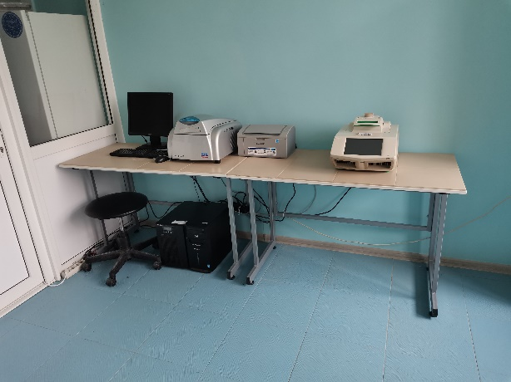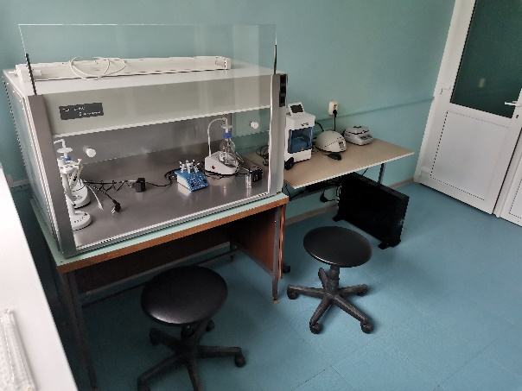

Лаборатория зарегистрирована в государственном племенном регистре (регистрационный код 081494803000, свидетельство о регистрации серия ПЖ 77 №008902).
Лаборатория осуществляет:
- Генетическая идентификация и паспортизация сельскохозяйственных животных;
- Подтверждение происхождения животного (достоверность);
- Генетический мониторинг стада;
- Выявление генов продуктивности на основе маркерной селекции;
- Выявление носителей моногенных заболеваний животных и пр.
В лаборатории молекулярно-генетической экспертизы проводятся научно-исследовательские работы, теоретические и экспериментальные исследования в области молекулярной селекции и генетики с последующим внедрением их в производство и вовлечением студентов, магистрантов и аспирантов в научно-исследовательскую работу.
Работа лаборатории заключается в разработке и внедрении биотехнологических методов, геномных и постгеномных и технологий в животноводство, методов и алгоритмов для оценки племенной ценности сельскохозяйственных животных.

